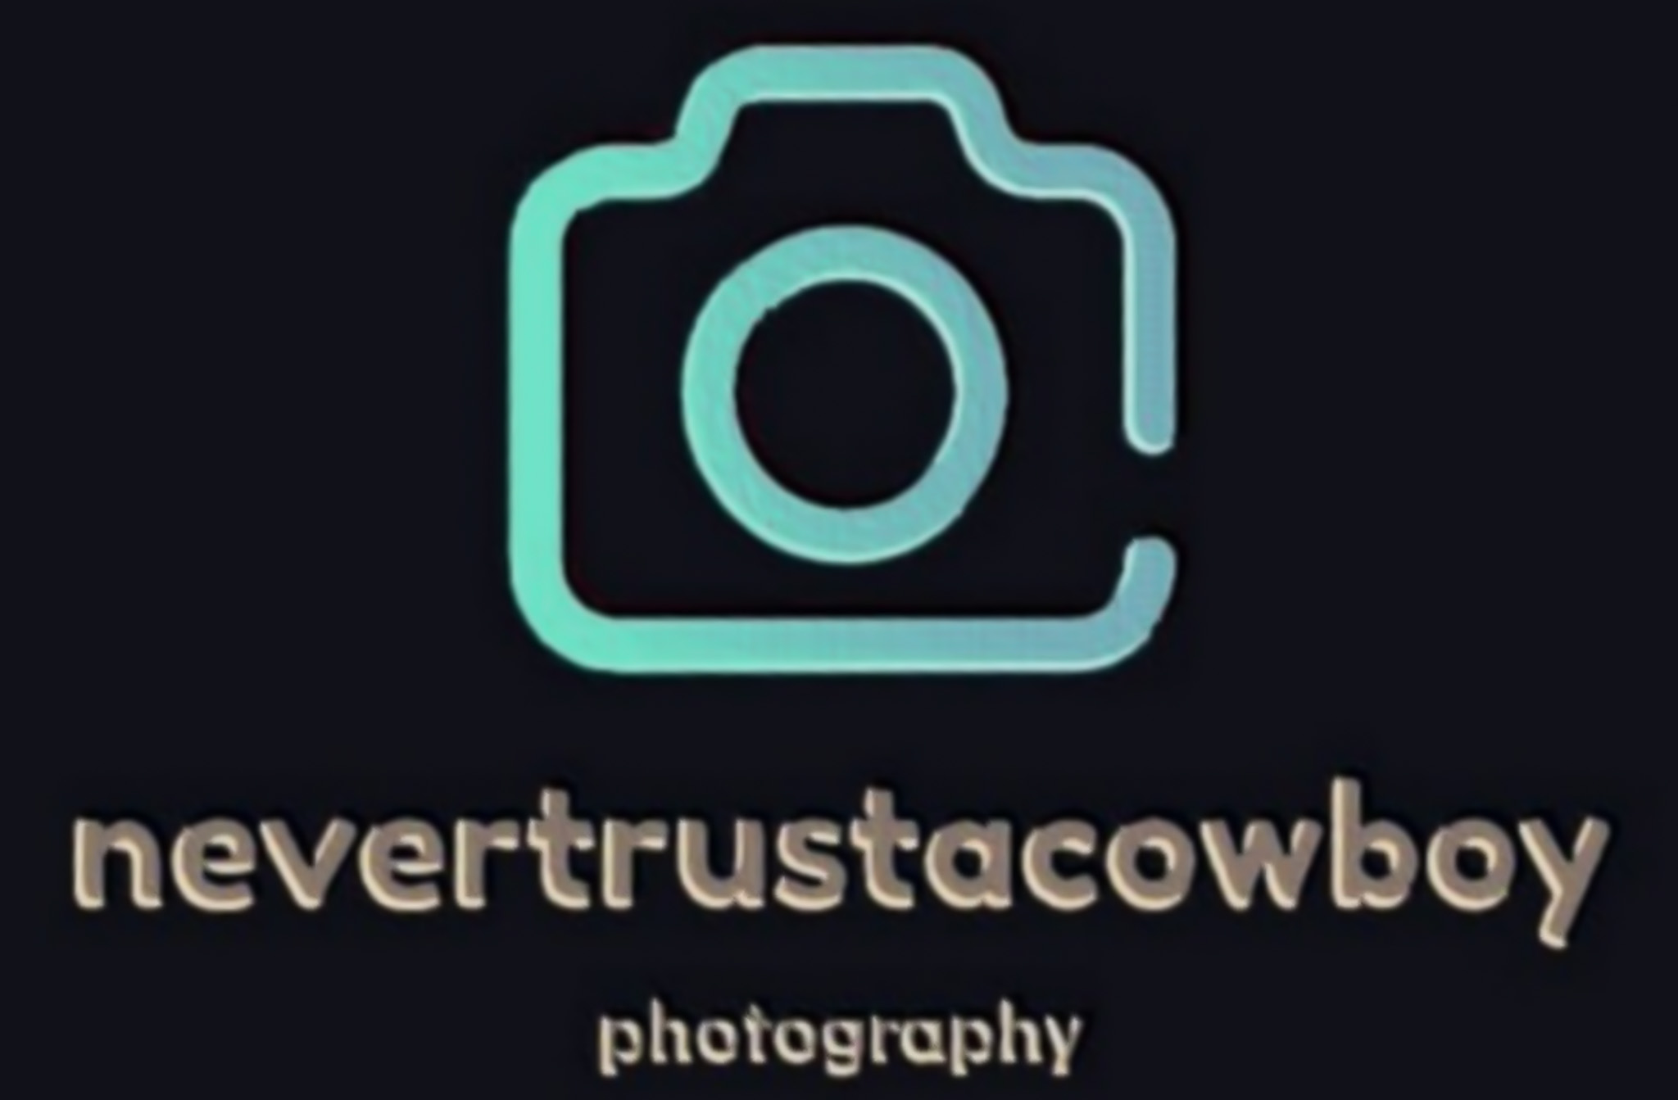

**NEVERTRUSTACOWBOY PHOTOPGRAPHY.**

**MODEL RELEASE (VRIJGAVE MODEL).**

Door ondertekening van deze release verleen ik (als model) de fotograaf, toestemming om de fotografische beelden (digitaal en/of analoog) waarop ik afgebeeld ben te gebruiken als promotiemateriaal en/of te reproduceren voor verkoop op alle bruikbare materialen zoals aangeboden wordt van nevertrustacowboy photography. ([nevertrustacowboy@gmail.com](mailto:nevertrustacowboy@gmail.com)). Ik ga ermee akkoord dat deze beelden eventueel worden gecombineerd met andere beelden, teksten en grafieken, worden gecropped, veranderd of aangepast. Ik ga ermee akkoord dat ik geen recht heb op vergoedingen bij gebruik van deze beelden en dat alle rechten op deze beelden liggen bij de fotograaf of opdrachtgever en ik begrijp dat deze verklaring onherroepelijk is. Ik begrijp dat publicatie is voorbehouden aan nevertrustacowboy photography en aan mij als model. Geleverde foto’s mogen geenzins door (commerciële) derde partijen worden gepubliceerd zonder uitdrukkelijke toestemming van nevertrustacowboy photography. (Bijv. modelwebsite’s en/of castingbureau’s.)

**Artikel 1 Onderstaande omschrijvingen zijn op mij van toepassing.**

(Aangekruist)

□ Portret / Fashion

□ Badmode

□ Lingerie

**Alleen van toepassing voor modellen boven de 18 jaar.**

□ Topless

□ Esthetisch / bedekt naakt

□ Naakt

Noch de fotograaf, noch het model, (noch de ouder/voogd) zal in de toekomst feiten en/of resultaten, die met dit contract in directe samenhang staan, ter kwader trouw tot schade van de ander benutten. De in de fotoshoot genomen foto’s blijven eigendom van de fotograaf. Foto’s in de categorie „Naakt‟ en „Esthetisch / bedekt naakt‟ worden alleen gepubliceerd in overleg en met nadrukkelijke toestemming van het Model. Alle overige foto's mogen door de fotograaf op basis van deze overeenkomst worden gebruikt voor promotie doeleinde, bijvoorbeeld in vakbladen, tijdschriften, reclamedoeleinden (op social media), stockplaatjes enz.

**Artikel 2.**

De bij artikel 1 overeengekomen poseercategorie betekenen het volgende:

a. Portret / Fashion

Hieronder wordt verstaan foto’s waarop het model geheel gekleed staat afgebeeld, daaronder niet begrepen lingerie en badkleding.

b. Lingerie / Badmode

Hieronder wordt verstaan foto’s waarop het model geheel in badkleding en/of lingerie staat afgebeeld.

c. Topless

Hieronder wordt verstaan foto’s waarop het model staat afgebeeld, met de tepels geheel of gedeeltelijk zichtbaar afgebeeld op de foto, terwijl de schaamstreek niet zichtbaar is afgebeeld op de foto.

d. Esthetisch / bedekt naakt.

Hieronder wordt verstaan foto’s waarop het model staat afgebeeld, met de tepels geheel of gedeeltelijk zichtbaar op de foto, terwijl de schaamstreek geheel of gedeeltelijk of niet zichtbaar is op de foto.

e. Naakt

Hieronder wordt verstaan foto’s waarop het model geheel of gedeeltelijk ongekleed staat afgebeeld. De tepels en/of geslachtsdelen zijn zichtbaar afgebeeld op de foto. Uit oogpunt van geldend fatsoen zal de fotograaf de menselijke waarde en de persoonlijke intimiteit van het model niet aantasten.

**Artikel 3.**

Met betrekking tot foto’s die gemaakt zijn, maar buiten de overeenkomen poseercategorie vallen, geldt dat deze door de fotograaf zonder schriftelijke toestemming van het model expliciet niet gebruikt mogen worden in welke vorm dan ook. Dit verbod is van kracht op basis van het recht op persoonlijke levenssfeer en het naar het onderaan deze overeenkomst vermelde postadres van het model portretrecht.

**Artikel 4.**

Ondertekende mogen de door de fotograaf bewerkte foto’s op hun internetsite, in hun portfolio en voor persoonlijke promotiedoeleinden gebruiken en vermenigvuldigen. Met uitzondering van de foto’s in de categorie „Naakt‟ en „Esthetisch / bedekt naakt‟, zie hiervoor artikel 1. Tenzij het model hier geen bezwaar tegen heeft. Commercieel gebruik door het model is alleen toegestaan met voorafgaande schriftelijke toestemming van de fotograaf. Wanneer de foto’s door het model worden gebruikt is deze verplicht te vermelden dat het copyright van de foto’s berust bij “Fotograaf Erwin Doutzenberg – nevertrustacowboy photography”. Wanneer aan deze verplichting niet is voldaan behoudt de fotograaf het recht om hier voor een boete bedrag van €1000,- op te leggen. Onbewerkte foto’s worden door nevertrustacowboy photography niet verstrekt.

**Artikel 5.**

Het is uitdrukkelijk verboden (delen van) de foto’s te gebruiken of laten gebruiken voor het vervaardigen van montages die afbreuk doen aan het oorspronkelijke onderwerp c.q. ontwerp van de opdracht of die de intenties, de integriteit en/of de persoonlijke levenssfeer van het model of de fotograaf kunnen schaden.

Het model mag de foto’s dus niet zelf bewerken en/of bijsnijden. Indien het model een ander (bijgesneden formaat) verlangt kan deze contact opnemen met de fotograaf. Deze zal meewerken met het leveren van een geschikte afbeelding voor bijvoorbeeld Social Media.

Wanneer bovenstaande niet inacht wordt genomen behouden de partijen het recht hier een boete voor op te leggen.

**Artikel 6**.

Bij vermelding van de naam van het model door één der contractspartijen, is het toegestaan de volgende naam te gebruiken.“ ..(zie akkoordverklaring) ..” (echte, of verzonnen naam). Indien het model er voor kiest zijn of haar artiestnaam te gebruiken zal ik deze naam moeten gebruiken op o.a. mijn website.

**Artikel 7.**

De fotograaf zal informatie die inbreuk kan maken op de persoonlijke levenssfeer van hetmodel, daaronder begrepen persoonsgegevens, niet aan andere derde verstrekken, tenzij het model hiervoor voorafgaand toestemming heeft gegeven.

**Artikel 8.**

Het model gaat ermee akkoord dat eventuele ongevallen tijdens de fotosessie op zijn of haar eigen verantwoordelijkheid zijn, en in geen geval op nevertrustacowboy photography verhaald kunnen worden.

**Artikel 9.**

Het is toegestaan iemand mee te nemen als je dit prettig vindt. Het is vaak echter wel zo, dat een toeschouwer geen stimulans, maar enkel een remming op het werk vormt. Deze persoon dient zich dan ook op de achtergrond te houden. Enige vorm van bemoeienis wordt niet geapprecieerd en kan leiden tot het beëindigen van de fotoshoot, waarbij de overeengekomen vergoeding onveranderd van kracht blijft.

**Artikel 10.**

Indien het model na de sessie, en het openbaar maken van de beelden, verzoekt om alle beelden van social media en of website te laten verwijderen. (Bijvoorbeeld om persoonlijke redenen) Dan worden de kosten voor de fotoshoot aan het model doorberekend. De fotograaf heeft immers geïnvesteerd zonder dat hij de (TFP) beelden kan (blijven) gebruiken.

De naheffing voor het verwijderen van de beelden en de kosten van de fotoshoot bedragen €150,- , binnen 21 dagen na het verwijderen te voldoen. Het model ontvangt hiervoor een factuur van nevertrustacowboy photography.

**Artikel 11.**

De voorwaarden in dit contract zijn geldig in alle landen van de wereld. Op deze overeenkomst is Nederlands recht van toepassing. Voor eventuele geschillen zijn de Kantonrechter c.q. de Rechtbank bevoegd over de geschillen voortvloeiende uit deze overeenkomst te oordelen. Akkoordverklaring model mogen de foto’s uit de categorie „Naakt‟ en „Esthetisch / bedekt naakt‟ (zie artikel 4) door de fotograaf gebruikt worden voor zijn portfolio en/of promotie doeleinden?

□ Ja

□ Ja, na overleg tussen fotograaf & model.

□ Nee Mag de fotograaf de eigen naam van het model gebruiken? (zie art. 6)

□ Ja □ Nee, graag deze naam gebruiken bij publicatie van foto’s:

……………………………………………….

Mag de fotograaf de persoonsgegevens verstrekken aan derde? (zie art. 7)

□ Ja

□ Nee Ik ga akkoord met de beloningswijze:

□ TFP: Het model krijgt (binnen vier weken) tenminste vijf bewerkte foto’s. Deze worden in tweevoud verstrekt, zowel in klein digitaal formaat met logo, als in groot (1280X1024 pixels) formaat zonder logo.

Aldus in tweevoud opgemaakt en ondertekend,

Datum fotosessie : ........./........./.............................

Ik ben tenminste 18 jaar oud en zelfstandig genoeg om deze verklaring te ondertekenen.

Naam model:

Adres model:

Telefoonnummer model:

E-mailadres model:

Handtekening model: Ik ben jonger dan 18 jaar.

Naam Ouder/Voogd model:

Adres Ouder/Voogdmodel:

Telefoonnummer Ouder/Voogd model

Handtekening ouder/voogd model (indien jonger dan 18 jaar)

Ondergetekende fotograaf verklaart hierbij dit formulier tezamen met digitale fotobestanden te bewaren.

Naam van de fotograaf: Erwin Doutzenberg

Woonplaats fotograaf: Brunssum

Telefoon fotograaf: +31 (0) 681935893

Handtekening fotograaf: